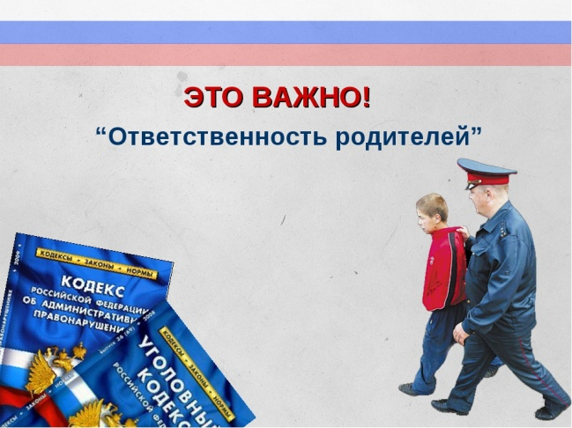
Ход проведения профилактического мероприятия «Мотоциклист, скутерист, велосипедист» на территории Нытвенского района и ответственность за нарушение Правил дорожного движения
Стоит отметить, что родители, приобретая своим детям, ещё не имеющим водительского удостоверения, мопеды и мотоциклы (скутеры), предоставляя возможность прокатиться на своём автомобиле, сознательно толкают их на нарушение ПДД, тем самым провоцируют совершение дорожно-транспортных происшествий. За период с 15 апреля по сегодняшний день на территории Нытвенского муниципального района из участия в дорожном движении было выведено 6 несовершеннолетних водителей в возрасте от 14 до 17 лет.
За передачу управления транспортного средства лицу, не имеющему права управления, родители (законные представители) могут быть привлечены по ч.3 ст. 12.7 КоАП РФ (сумма административного штрафа составляет 30000 руб., накладывает начальник Отдела ГИБДД). За передачу управления несовершеннолетнему, находящемуся в состоянии опьянения, родители (законные представители) могут быть привлечены по ч.2 ст. 12.8 КоАП РФ (сумма штрафа составляет 30000 руб., либо лишение права управления сроком от 1,5 до 2 лет, рассматривается судом). В основной массе несовершеннолетние, особенно в летнее время, управляют мототехникой, чем рождают множество жалоб от населения. Именно в это время, нарядами ДПС задерживаются несовершеннолетние нарушители.
За нарушения Правил дорожного движения Российской Федерации, в зависимости от степени и формы вины, наличия и характера вредоносных последствий, может наступить административная, уголовная и гражданская ответственность.
К уголовной или административной ответственности за нарушение ПДД лицо может быть привлечено лишь по достижении к моменту его совершения шестнадцати лет т.е. несовершеннолетний, достигший возраста 16-ти лет может быть привлечен за все нарушения ПДД, включая управление в состоянии опьянения (штраф 30000 рублей, рассматривает комиссия по делам несовершеннолетних), управление ТС без права управления (сумма штрафа составляет 30000 рублей, рассматривает комиссия по делам несовершеннолетних). Единственным преимуществом, который пользуется несовершеннолетний нарушитель ПДД, является отсутствие наказания в виде административного ареста.
Уголовная ответственность наступает в тех случаях, когда нарушение Правил дорожного движения носит преступный характер, ответственность за их совершение предусмотрена УК РФ, а именно: ст. 264 «Нарушение правил дорожного движения и эксплуатации транспортных средств». За их совершение предусмотрены следующие виды наказаний: ограничение свободы на срок до 3 лет, принудительные работы на срок до 5 лет, арест на срок до 6 месяцев, лишение свободы на срок до 9 лет, лишение права управлять транспортным средством на срок до 3 лет.
Необходимо отметить, что помимо ответственности несовершеннолетних, совершивших правонарушение в области дорожной безопасности, возможно и наступление административной ответственности по отношению к их родителям (законным представителям) за неисполнение или ненадлежащее обязанностей по содержанию, воспитанию, защите прав и интересов несовершеннолетних (ст. 5.35 КоАП РФ) в виде предупреждения либо штрафа в размере до пятисот рублей.
Возможно, что из-за столь незначительного наказания родители продолжают пренебрегать жизнью и здоровьем детей, допуская их до управления транспортными средствами.

Инспектор по пропаганде БДД ОГИБДД ОМВД России по Нытвенскому району
старший лейтенант полиции В.В. Смирнова

